Activités ligne 3

DTL 3 : Mme Tymar et sa piscine
Pour des raisons de sécurité, Mme Tymar veut recouvrir sa piscine d'un bâche. Un commercial lui propose deux tarifs :
- Tarif A : 3 € le m² et 150 € de pose.
- Tarif B : un forfait bâche-pose à 399 €.
Il indique à sa cliente que pour la fixation, la surface de la bâche doit être de 10% supérieure à celle de la piscine.
Quel tarif sera le plus avantageux pour Mme Tymar ?

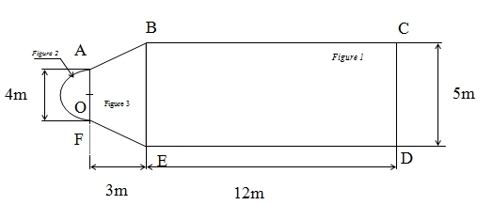
Voici une vue du dessus de son bassin :

TC 6 : centre de vacances
Dans un centre de vacances où se côtoient adultes et jeunes, la moyenne d'âge est de 20 ans. Les adultes ont 40 ans d'âge moyen et les jeunes 15 ans.
Quel est le rapport entre le nombre d'adultes et le nombre de jeunes ?

